

**Guía 2 de Tecnología año 2020**

**Unidad I**

**Curso: 5 ° A y B**

**NOMBRE ALUMNO(A) : ___________________________________________**

**LETRA DEL CURSO AL QUE PERTENECE: __________**

**PROFESOR(A) : Pamela Montecinos Abarca**

**FECHA :**

**HABILIDADES:**

* Crean documento en Word
* Insertan imágenes en procesadores de texto.

**Instrucciones:**

**Evite los borrones y el uso de corrector.**

**Responda utilizando los espacios destinados dentro de la guía.**

**Utilice solo lápiz de pasta o grafito en caso de que el profesor lo autorice, para responder su guía.**

Actividad

Crear un documento en Word que debe llevar

1.- portada

2.- información

3,. Conclusión

El tema a trabajar son los climas de chile.

Nota : si no posees internet debes buscar información en atlas o libros de historia y geografía

|  |  |  |  |  |  |
| --- | --- | --- | --- | --- | --- |
| Terminaciones | Excelente | Bien | Considerable | Insuficiente | total |
| Originalidad | El trabajo demuestra originalidad, presenta buenas ideas y son diferentes | El trabajo demuestra originalidad | El trabajo demuestra originalidad las ideas son similares a la de sus compañeros | El trabajo no es original, repite la idea de sus compañeros |  |
| Flexibilidad | Experimenta distintas maneras de usar material y procedimientos | Presenta ideas y no demuestra modificaciones en el uso de materiales | Plantea ideas pero son similares, no realiza modificaciones en el uso de materiales | Las ideas son repetitivas, no realiza modificaciones en el uso de materiales |  |
| Elaboración | Sistemático, ordenado, generando un trabajo con buenas terminaciones | Ocasionalmente sigue un orden en su trabajo, es sistemático, en las terminaciones se observa detalles significativos | No sigue un orden para completar el trabajo, detalles muy significativos | No sigue un orden para completar el trabajo, carece detalles significativos |  |
|  | 5 puntos | 3 puntos | 2 puntos | 1 punto |  |



**Guía de Artes año 2020**

**Unidad I**

**Curso: 5° A y B**

**NOMBRE ALUMNO(A) : ___________________________________________**

**LETRA DEL CURSO AL QUE PERTENECE: __________**

**PROFESOR(A) : Pamela Montecinos Abarca**

**FECHA :**

**HABILIDADES:**

* Crear réplica del post impresionismo
* Comprensión de información

**Instrucciones:**

**Evite los borrones y el uso de corrector.**

**Responda utilizando los espacios destinados dentro de la guía.**

**Utilice solo lápiz de pasta o grafito en caso de que el profesor lo autorice, para responder su guía.**

POST IMPRESIONISMO

También llamado "Neo impresionismo" o "Post impresionismo" es un movimiento artístico que nace en Francia a finales del siglo XVIII, es representado como continuación y contraposición al [Impresionismo](https://www.todocuadros.cl/estilos-arte/impresionismo/), toma elementos de este, pero a la vez rechaza de las limitaciones que supone.

Hoy en día, nuestros ojos están acostumbrados a ver colores puros, paisajes de la naturaleza, diferentes tipos de pinceladas, etc. Por ello para entender el postimpresionismo se debe saber que a éste se le debe la libertad artística en su conjunto. El postimpresionismo es la base de los estilos modernos y contemporáneos.

El crítico [*Roger Fry*](https://es.wikipedia.org/wiki/Roger_Fry) habla por primera vez de este movimiento y llama “postimpresionistas” a los cuadros que aparecen a finales del siglo XIX hechos por pintores como [*Cezanne*](https://www.todocuadros.cl/pintores-famosos/cezanne/), [*Seurat*](https://www.todocuadros.cl/pintores-famosos/seurat/), *Gauguin*, [*Van Gogh*](https://www.todocuadros.cl/pintores-famosos/van-gogh/) y otros. Muchos de ellos empezaron por el estilo impresionista y lo abandonaron, desarrollando el suyo propio.

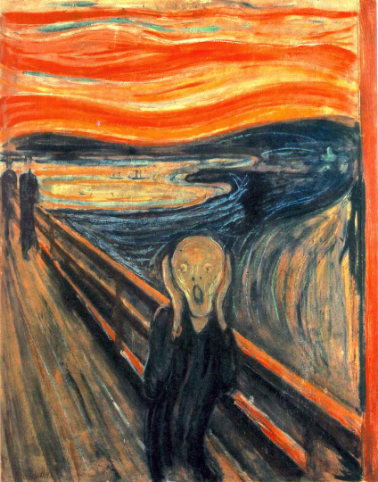

ACTIVIDAD

De acuerdo a la información entregada y a la imagen que se presenta , hacer una réplica de ella en una hoja de block, utilizando lápiz pastel.

|  |  |  |  |  |  |
| --- | --- | --- | --- | --- | --- |
| Terminaciones | Excelente | Bien | Considerable | Insuficiente | total |
| Originalidad | El trabajo demuestra originalidad, presenta buenas ideas y son diferentes | El trabajo demuestra originalidad | El trabajo demuestra originalidad las ideas son similares a la de sus compañeros | El trabajo no es original, repite la idea de sus compañeros |  |
| Flexibilidad | Experimenta distintas maneras de usar material y procedimientos | Presenta ideas y no demuestra modificaciones en el uso de materiales | Plantea ideas pero son similares, no realiza modificaciones en el uso de materiales | Las ideas son repetitivas, no realiza modificaciones en el uso de materiales |  |
| Elaboración | Sistemático, ordenado, generando un trabajo con buenas terminaciones | Ocasionalmente sigue un orden en su trabajo, es sistemático, en las terminaciones se observa detalles significativos | No sigue un orden para completar el trabajo, detalles muy significativos | No sigue un orden para completar el trabajo, carece detalles significativos |  |
|  | 5 puntos | 3 puntos | 2 puntos | 1 punto |  |